Dobrý den šesťáci,
dnes mám pro vás opět „aktivitku“. Vašim úkolem bude správně trefovat krtka. Tato hra pro vás bude sloužit jako opakování na nadcházející prověrku Jak na to:
1. Kliknete na odkaz : https://wordwall.net/cs/resource/13054500/drogy-d

2. na pravé straně ve sloupečku přepněte na PRÁSKNI KRTKA
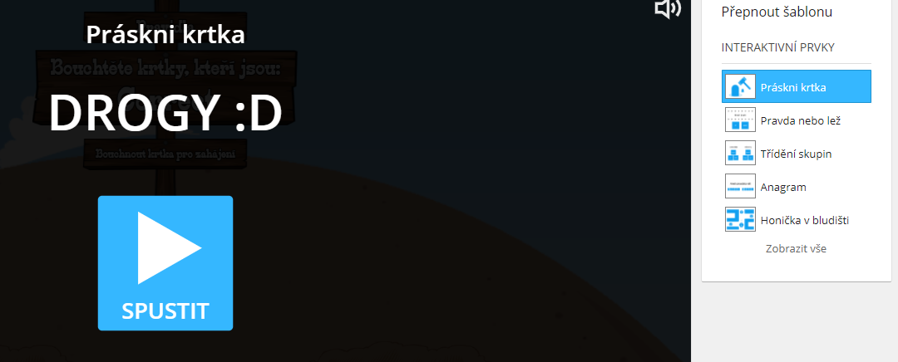
3. spustíte a dáte se do toho
4. Na konci na vás vyskočí tabulka a vy budete vědět, jak jste dopadli.

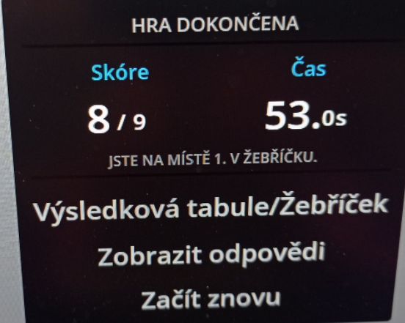
Dnes nic neposílejte, je to jen cvičné opakování pro vás
Přeji vám krásné Velikonoce
Š.P.

